用了这么多年微波炉都不知道的事……

2014-09-14 李宗良

这份秘籍有微波炉的童鞋一定用得到，看完之后你们一定会觉得，用了这么多年微波炉，这么多技能今天才知道，太曲材了！果断收藏！！
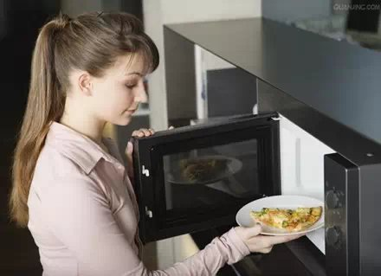
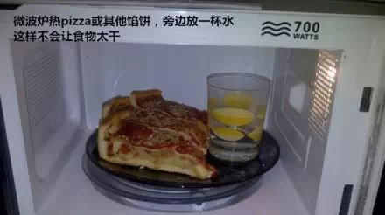

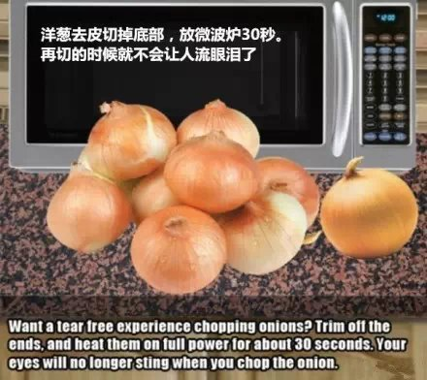
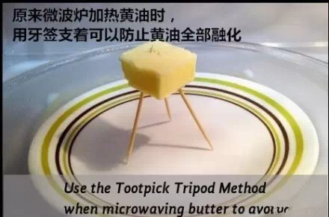
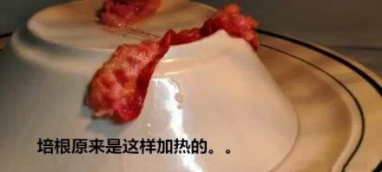
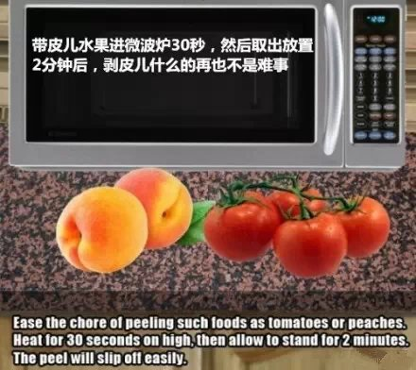
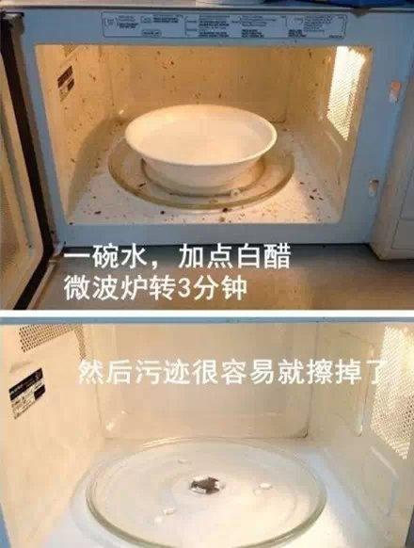
微波炉的10大另类用途，你未必知道
1、 土豆去皮 土豆先在微波炉中加热20-30秒后，比较容易去皮。
2、 制作热毛巾 将毛巾用水浸湿后拧干，再用微波炉加热30秒，就可以当热毛巾用了，同时还能起到杀菌的作用。
3、 去除抹布异味 把有异味的抹布或者毛巾用水冲洗后放在微波炉加热便可彻底消毒，异味也能去除。
4、 食材快速泡发 香菇、木耳等干货正常泡发的时间大概为2-3小时，如果使用微波炉可以大大缩短泡发的时间，将香菇、木耳等干货泡进水里，注意水面要完全没过干货，放到微波炉加热2分钟左右就能发涨，非常节省时间。
5、 制作蔬果干 南瓜、胡萝卜、地瓜、苹果等非叶状蔬菜水果需要切成片，越薄越好，把切好的蔬菜水果片放在烘焙纸上，然后放进微波炉加热2-3分钟，水分会变成水蒸气蒸发，3分钟后将蔬果片去除然后自然风干，蔬果干就做好了。如果是花菜、豆角、莴苣等蔬菜直接用小功率加热至表皮收缩成干瘪状而略软即可。用塑料袋将做好蔬果干包装后密封保存，可直接食用，也可以浸泡后再烹饪，这样，就可以吃到过季的蔬菜和自制的果干了。但是香蕉、草莓、猕猴桃等水分比较大的水果是不能用微波炉来做水果干的。
6、 炒瓜子 将生瓜子、花生、松子、榛子等坚果，均匀摊平放在微波炉内的玻璃盘上，以中档加热，中间停炉翻动几次，3分钟左右听到咔咔果皮裂开声，待响几秒钟后即已炒熟，晾一会儿就可以吃了。此功能与用微波炉做爆米花类似，可行性非常高，不过一定要掌握好加热时间，如果时间过长会影响口感。
7、 食物恢复香脆 饼干、瓜子、花生等食物变潮后，用微波炉处理一下即可恢复香脆。
8、 剥板栗种皮 把剥掉外壳的栗子用微波炉转一下，拿出后趁热一搓，壳里的种皮就很容易搓掉了。
9、 干燥食盐 盐受潮后，可以放在烘焙纸上，利用微波炉加热数分钟，待冷却干燥后即可再次使用。
10、 食具杀菌消毒 微波炉的光波对大肠杆菌、金黄色葡萄球菌和沙门氏菌等有害菌杀菌效果极好，利用光波的高温加热功能可以在极短的时间内消灭餐具、杯盏、毛巾、餐巾等家庭用品上的病毒和细菌。奶瓶、碗、勺、筷、口水巾、小毛巾等婴幼儿用品也可以放入微波炉内加热，也可实现消毒效果。

